
Deocean

德能森智能家居2.0系统主机概要设计

变更记录
序号 | 变更人 | 变更时间 | 变更内容 | 备注
1 | 张栩 | 2020-07-21 | 创建初始文档

目录
1. 引言 1
1.1. 目的 1
1.2. 背景 1
1.3. 名词解释 2
1.4. 参考资料 2
2. 需求分析 2
2.1. 功能需求 2
2.1.1. 用户管理 2
2.1.2. 用户权限管理 4
2.1.3. 设备管理 5
2.1.4. 家庭管理 7
2.1.5. 楼层管理 7
2.1.6. 房间管理 8
2.1.7. 场景管理 9
2.1.8. 自动化管理 11
2.1.9. 安全管理 12
2.1.10. 第三方设备接入 14
2.1.11. 系统消息推送 14
2.2. 性能需求 14
2.3. 稳定性需求 15
2.4. 扩展性需求 15
2.5. 安全性需求 15
2.6. 容错性需求 16
2.7. 需求中的重点与难点分析 16
2.7.1. 兼容不同厂商设备 16
2.7.2. 第三方设备API接口 16
2.7.3. 家庭用户资源的细粒度权限控制 17
2.7.4. 大量设备连接的高并发处理 17
3. 系统设计 17
3.1. 设计原则 17
3.1.1. 先进性和实用性原则结合 17
3.1.2. 前瞻性和适用性结合原则 17
3.1.3. 开放性和兼容性原则 18
3.1.4. 可扩展性和可维护性原则 18
3.2. 主要设计思想 18
3.3. 系统架构设计 19
3.3.1. 关于“六面体”视图的架构设计方法 19
3.3.2. 业务架构设计 19
3.3.3. 应用架构设计 63
3.3.4. 数据架构设计 75
3.3.5. 技术架构设计 78
3.3.6. 开发架构设计 83
3.3.7. 部署架构设计 85
3.3.8. 解决微服务架构所造成的问题 89
3.4. 稳定运行设计 90
3.5. 平滑扩展设计 90
3.6. 安全性设计 90
3.7. 容错性设计 91
3.8. 系统维护设计 92
3.9. 开放API设计 92
3.9.1. 认证 92
3.9.2. Restful API 92
3.9.3. 版本兼容 92
3.10. 重点或难点需求的满足设计 92
3.10.1. 命令抽象 93
3.10.2. 无固定格式的数据通信 93
3.10.3. 统一协议转换器输入输出接口 94
3.10.4. 协议转换器设计 94
3.10.5. 设备与服务器通信设计 95
3.10.6. 普通家庭用户的数据可见性控制 96
4. 项目管理计划 96
4.1. 开发生命周期模型 96
4.2. 开发时间阶段定义 97
4.3. 开发人员组织计划 97
4.4. 开发资源需求计划 98
4.5. 时间进度计划 98
4.5.1. 系统开发周期定义 98
4.5.2. 里程碑规划 98
4.5.3. 进度计划 99
4.6. 文档输出计划 100
4.7. 系统测试计划 100
4.7.1. 模块测试 100
4.7.2. 功能测试 101
4.7.3. 微服务接口测试 101
4.7.4. 全系统测试 101
4.8. 风险的界定与规避 101
4.8.1. 功能风险 101
4.8.2. 技术风险 102
4.8.3. 人员风险 102
4.8.4. 进度控制风险 102
5. 本系统中关于AIOT平台的积累 103

引言

目的
本文为德能森智能家居2.0系统主机的概要设计说明书，它基于对《德能森APP和AIOT物联网云平台需求说明书》的详细分析后（本系统的需求分析包括但不限于此文档，因为该文档的需求并不完整），结合当前研发中心的人员情况，对该系统做出的初步系统设计。
目的在于让开发人员了解系统开发的技术路线、实现方法等，保证后期开发过程的顺利进行，并可作为系统测试人员、维护人员相关工作的参考。

背景
智能家居是在互联网影响之下物联化的体现。智能家居通过物联网技术将家中的各种设备（如音视频设备、照明系统、窗帘控制、空调控制、安防系统、数字影院系统、影音服务器、影柜系统、网络家电等）连接到一起，提供家电控制、照明控制、电话远程控制、室内外遥控、防盗报警、环境监测、暖通控制、红外转发以及可编程定时控制等多种功能和手段。与普通家居相比，智能家居不仅具有传统的居住功能，兼备建筑、网络通信、信息家电、设备自动化，提供全方位的信息交互功能，甚至为各种能源费用节约资金 。
这几年，随着物联网技术的发展，各种低功耗组网技术更加成熟，为智能家居的发展提供了坚实的基础，让智能家居行业有一个突飞猛进的发展。德能森智能家居系统正在这样的行业大背景下产生的，目前1.0版本已经上线运行，实现了基本的设备控制、房间、场景等应用，但是该版本在自动化管理、安全保护管理、第三方设备的接入等方面还存在诸多缺陷，所以需要进一步开发2.0版本。

名词解释
- 自动化：当达到一定的条件时，主机会触发相应的动作，包括面板触发器、计时器和条件触发器。
- 场景：多个设备的控制集合。
- 防区：家庭内的一个防护区域，由该区域内的一系列传感器设备执行安全防护工作。

参考资料

需求分析

功能需求

设备管理
最终向用户交付服务的为部署在家庭中的各种设备，包括灯光、窗帘、电视、空调等设备，这些设备又分为德能森公司自己的设备和第三方设备。

本公司设备管理
主机要管理这些设备，必须将设备添加到主机中，添加的途径有使用主机web端和使用app添加。
添加方式有：1.扫描添加。2.配置模式添加。3手动添加。

第三方设备管理
对于第三方设备，主机通过接收云端服务器下发的方式添加。

设备删除
删除方式有通过app删除和主机web端删除。

设备控制
用户可以通过app或是Web配置工具向主机中的设备发送控制指令。
每种设备所支持的控制指令都可能是不同的，所以系统中应该维护设备的能力信息。
在场景或者自动化中动作中有第三方设备时，执行指令将由主机发送给云端，由云端完成对第三方设备的控制。

设备状态通知
设备状态有变更时，主机会将该设备的新状态通知到云端。

楼层管理

创建楼层
在app或者web端中可创建楼层。

查询楼层
在app或者web端可查询楼层。

修改楼层
在app或者web中可修改楼层。

删除楼层
在app或者web中可删除楼层。

房间管理

创建房间
在app或者web端中可创建房间。

查询房间
在app或者web端中可查询房间。

修改房间
在app或者web端中可修改房间。

删除房间
在app或者web端中可删除房间。

房间关联场景
在app中可以为指定的房间关联一个或多个场景。

房间解除关联的场景
在app中可删除房间和场景的关联关系。

房间关联设备
在app中可以为指定的房间关联一个或多个设备。

房间解除关联的设备
在app中可删除房间和设备的关联关系。

场景管理

添加场景
场景在app中创建，创建时需要指定场景名称，关联的设备等。

查询场景
在app中可查询已有的场景。

修改场景
在app中可修改场景信息。

删除场景
在app中可删除场景。

执行场景
在app中可执行指定的场景。

添加子场景
可通过app在一个场景下添加子场景。

删除子场景
通过app删除嵌套的子场景。

场景关联设备
在app中添加场景关联的设备。

解除场景关联的设备
在app中删除场景和设备的关联关系。

常用场景
在app中可以添加常用场景。

场景联动
当用户执行某场景时，该场景下关联的子场景也一并被执行。

自动化管理
有些时候，需要根据设备、时间等一些条件，自动触发一些操作，让系统实现自动化控制的功能。比如当温度传器发现温度超过30度时，自动启动空调；当光传感器发现光照度小于12LX且时间为早上8:00至晚上6:00之时，打开灯光等。
自动化在主机分为3个模块，条件触发器、面板触发器和计时器，分别由条件触发，面板按键触发和传感器等触发。

创建自动化规则
由app创建，具体格式详见协议文档。

查询自动化规则
在app中查询。

修改自动化规则
在app中修改。

删除自动化规则
在app中删除。

触发自动化规则
主机动态监测条件的满足情况，自动下发相应的操作指令，完成相关设备的控制。

自动化分类

面板触发器
面板触发器是由面板触发的自动化，当面板被按下时，触发相应的动作。
面板触发器分为单击、双击、长按，循环。
单机状态时，每按下一次面板，触发一次动作。
双击和长按，需要设备支持。
循环状态时，每按下一次会触发一个动作，当执行的索引值到达动作队列的末尾后，下次按下面板，索引从动作队列开始的地方开始执行。

计时器
计时器是由传感器触发的自动化，当一个传感器（譬如人感）被触发时，会执行动作1，同时开始倒计时，当倒计时完成后，执行动作2.
计时器可重置，当计时器第一次被触发后，如果再次被触发，第一次触发的计时器将被退出，动作2只在第二次触发倒计时结束后执行。

条件触发器
条件触发器是由条件触发的自动化，当前置条件满足时，主机将执行相应的动作。
前置条件包含时间点（自定义时间点，日出，日落等），设备状态（开/关）、到家/离家等等。

安全管理
主机的防区由云端下发。

创建防区
在app中创建防区。

查询防区
在app中查询防区。

修改防区
在app中修改防区。

删除防区
在app中删除防区。

启动防区防护
在app中启动防区防护。

撤消防区防护
在app中撤销防区防护。

防区报警
当防区处于设防状态时，防区内的传感器被触发后，主机才会上报告警给云端。

第三方设备接入
由云端发下给主机。

系统消息推送
主机负责上报自己设备的。

稳定性需求
要求主机能长时间稳定运行，如果出现意外进程挂掉，有看门狗脚本启动进程。

升级功能
主机提供升级功能，每天4点会向云端发送请求获取最新版本的请求，当有新版本可更新时，主机会从云端获取最新版本并完成本地更新。
也可由云端主动给主机发送升级通知完成主机的更新。

web端功能
为了便于管理，主机提供一个http服务器，可以通过浏览器访问主机，完成设备添加、修改、删除等功能。

app直连功能
当用户局域网无法连接公网时，接入该局域网的app能够直接调用主机的http接口访问主机，完成设备控制等动作。

系统设计

主机架构图
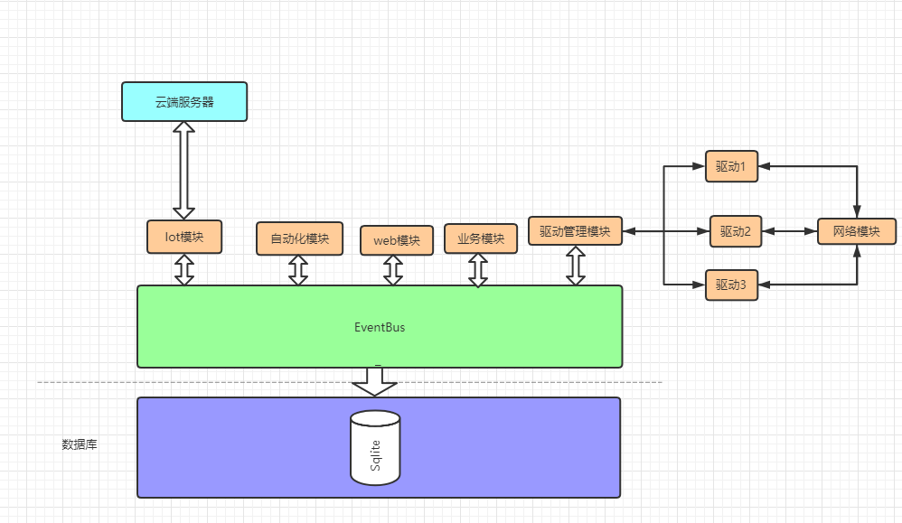

db设计
db文件包含的数据库如图：
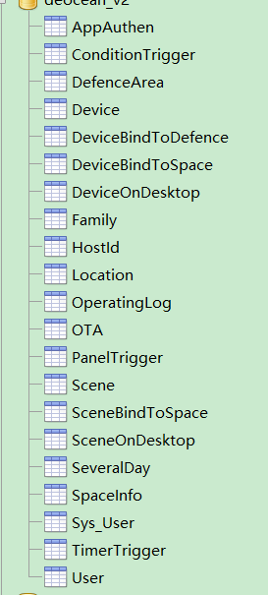
注：id和des字段，是每个表都有的，所以只列出前三个，后边的不再冗余列出。

- AppAuthen：app直接连接时，鉴权表。
Id | Des | phoneNumber
表id | 保留字段 | 鉴权用的手机号（默认为11111111111）

- ConditionTrigger：条件触发器表
Id | Des | name | effectiveTime | condRelation | conditions | tasks | enabled
表id | 保留字段 | 触发器的名字 | 时间条件（详见协议文档） | 先决条件的关系（and/or） | 先决条件（详见协议文档） | 满足条件后执行的任务。 | 该触发器是否可用（1：可用/0：不可用）

- DefenceArea：防区信息表。
id | des | name | deployment
 |  | 防区名字 | 是否布防（1：布防/0：撤防）

- Device：设备信息表。
ip | port | connType | baudRate | deviceType | modelType | channel | name | isTerminal | parentId | deviceId | state | capacity | property | brand
网关的ip地址 | 网关的端口 | 连接类型（tcp：0/udp：1） | 波特率 | 设备类型 | 设备型号 | 通道号 | 设备名字 | 是否终端设备（0：否，网关设备/1：是） | 父id（终端设备的父id为网关） | 设备id | 设备状态 | 设备能力集 | 设备属性 | 设备品牌（0：德能森设备/非0：第三方品牌）

- DeviceBindToDefence：设备绑定到防区关系表。
defenceId | vrDevId
防区id | 设备虚拟id（即Device表的id字段）

- DeviceBindToSpace：设备绑定到房间关系表。
vrDevId | spaceId | account | createTime
设备虚拟id | 空间id | 创建者 | 创建时间

- DeviceOnDesktop：桌面上的常用设备表。
vrDevId | idx | createUser | createTime
设备虚拟id | 索引 | 创建者 | 创建时间

- Family：家庭用户表。
userId | isAdmin | createUser | createTime
用户id（手机号） | 是否管理员 | 创建者 | 创建时间

- HostId：主机id表。
HostId
主机在云端注册后的id号。

- Location：位置信息表，暂未使用，保留。
- OperatingLog：操作日志表（鉴于主机性能较弱，所以该表暂未使用）。
- OTA：ota升级信息表
Category | Edition | DlURL | UlURL | Authorization | WebRoot | upgResult
主机种类，可以根据不同的种类进行升级 | 升级的时间 | 下载升级包的url | 上传失败包的url | 鉴权的session | 是否包含WebRoot文件夹（现在改为主机直接判断，这个参数无需使用） | 本次升级是否成功。（1：成功/0：失败）

- PanelTrigger：按键触发器。
name | vrDevId | conditions | clickMode | effectiveTime | clickIndex | tasks | enabled
触发器的名字 | 按键的虚拟id | 先决条件（暂未使用） | 按键模式：  0：循环，1：单击，2：双击，255：长按 | 触发器触发的有效时间（详见协议文档） | 循环按键时的索引值。 | 待执行的任务 | 标识该触发器使用可用（1：可用，0：禁用）

- Scene：场景表。
name | tasks
场景名字 | 场景中包含的任务（可以嵌套场景）

- SceneBindToSpace：场景绑定到空间关系表。
sceneId | spaceId
场景id | 空间id

- SceneOnDesktop：桌面上的常用场景表。
sceneId | idx | createUser | createTime
场景id | 索引值 | 创建用户 | 创建时间

- SeveralDay：日出/日落/工作日/节假日。
sunrise | sunset | workday | holiday
日出 | 日落 | 工作日 | 节假日

- SpaceInfo：空间信息表
descr | enabled | hasChild | largeIcon | name | parentId | path | rootId | smallIcon | level
描述 | 开关 | 是否有子节点 | 大图标 | 名字 | 父节点 | 路径 | 根id | 小图标

- SyncCheck：同步检查表，需要和云端保证100%同步成功的数据放入到该表中。
syncId | action | proType | insertTime
消息中的sync字段 | 待同步的数据 | 协议的type号 | 插入的时间

- Sys_User：web端登录时的密码检查表，现已废弃使用，暂时保留。
- TimerTrigger：计时触发器
name | conditions | condRelation | property | effectiveTime | tasks | state | enabled
触发器的名字 | 触发器的先决条件 | 先决条件间的关系（or/and） | 计时器的属性（reset：可重置/not_reset：不可重置） | 触发器的有效时间 | 被执行的任务 | 计时器的状态（0：未执行/1：执行中） | 是否可用（1：可用/0：禁用）

- User：web端登录时的用户/密码表。
userName | password
用户名 | 密码

功能模块说明
主机代码分为3个模块，Public，Host和Driver，其中Public为公共库，Host为主机业务模块，Driver为驱动模块。如下图：
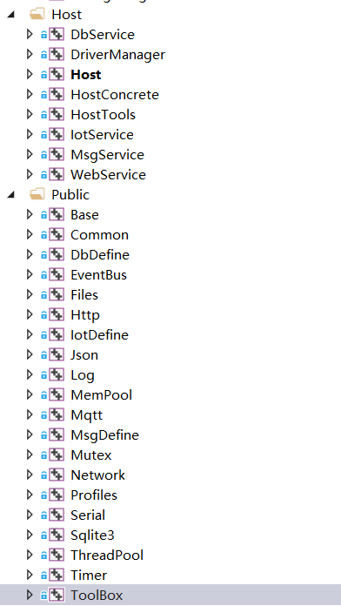
Public：
- Base：
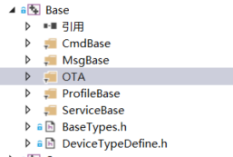
基础类模块，包含消息基类，消息处理基类，服务基类。

- Common
通用模块，包含一些宏定义和枚举定义等。

- DbDefine
Db数据库模块
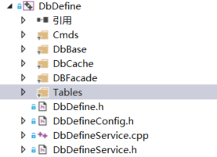
Cmds：
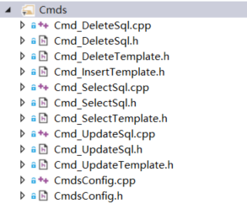
db增删改查指令的处理类，其中增加、删除和修改在请求中设置了相关参数后，会通知到EventBus中。

DbBase：
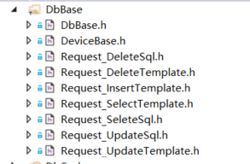
Request_xxx文件中，包含了增删改查的请求指令和回复响应，其中回复响应Response_xxx中包含了增加、修改、删除和查询的结果数据，用于后续的通知。

DbCache：
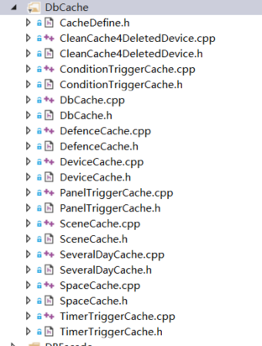
库表缓存区，提升访问相关数据时的速度。

DbFacade：
数据库外观类，解耦数据库访问接口和数据库模块，以便于更换不同的数据库。

Tables:
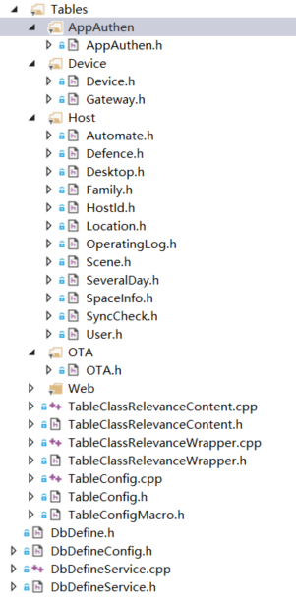
库表类的定义，其中Wrapper中包装了这些类的信息，譬如成员变量的偏移量，便于在解析时填入对应的值。
- EventBus
消息总线模块，其他模块间通过投递和订阅消息的方式产生和消费消息。

- Files
文件模块，提供诸如文件读写，创建目录之类的功能。

- Http
http服务端，用第三方库实现。

- IotDefine
和云端交互的协议类定义。

- Json
Json库，使用第三方库实现。

- Log
日志库，使用log4cplus库实现。

- MemPool
内存池。

- Mqtt
Mqtt协议库，使用第三方库实现。

- MsgDefine
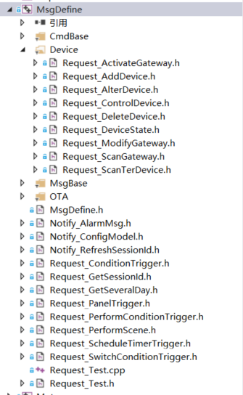
主机内部消息定义类。包含设备添加、修改、删除，网关扫描，终端设备扫描等等。

- Mutex
锁模块，提供可重入锁和读写锁

- Network
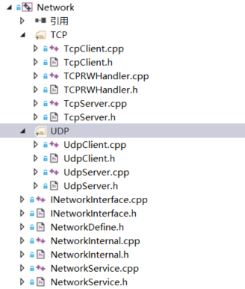
网络模块，提供Tcp服务端/客户端，Udp服务端/客户端功能。
用户传入对端或者本机ip/端口即可，套接字的维护由该模块来完成。

- Profiles
配置文件（目录为：config/host.json）的读取和重写。

- Serial
串口模块，提供串口的创建、读写等功能，用于三合一主机。

- Sqlite3
Sqlite3数据库，使用第三方库实现。

- TreadPool
线程池，使用boost库实现。

- Timer
计时器，使用boost::asio::steady_timer实现。

- ToolBox
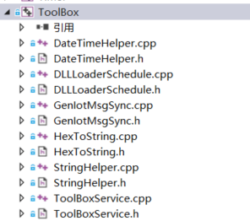
工具类，提供生成随机数，二进制到16进制转换，时间日期转换等功能。

Host
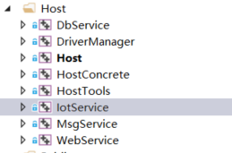
主机业务功能模块。
- DbService：
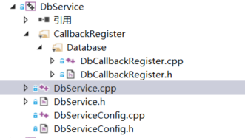
db业务逻辑处理模块，包含创建表，添加默认的用户信息等功能。

- DriverManager
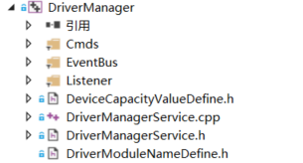
驱动管理模块，主机中所有的驱动模块都要注册到本模块，发送给驱动模块的消息经本模块甄别后发送到目的驱动模块。
架构如下图：
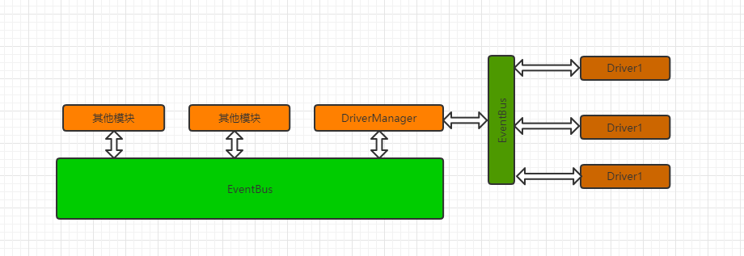
驱动模块载入时，需要在DriverManager模块的EventBus中注册监听的消息，如下图：
当其他模块发消息给驱动时，经EventBus总线先传递到DriverManager模块，DriverManager模块在内部的EventBus中查找到能处理该消息的驱动模块，然后再根据该消息的父网关类型投递到正确的驱动模块中。

- Host
系统主进程，启动的入口。
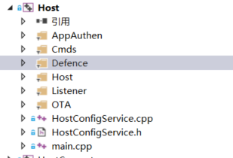
- AppAuthen：手机直连模式下，获取主机信息的服务类。
该类中提供一个Udp服务器，端口为8777，app在局域网内向该端口发送广播消息，收到回复的即为主机（主机的回复包内包含主机ip、mac、http连接的sessionid等信息），然后app即可使用回复包内的sessionid访问主机的http端口。
主机会定时向app发送心跳包，超时不回复，即会将该sessionid置为失效。
- Cmds：执行执行场景指令的类。
- Defence：防区逻辑类，提供防区触发后的告警信息上传到云端，布防/撤防逻辑控制等。
- Host：对Serveice类预加载的控制。
- OTA：主机在线升级功能类。
主机在线升级有两个方式。
1：定时（时间写在配置文件中），分和秒由主机随机生成，以减轻云端mqtt服务端压力。
2：由云端主动下发升级通知。

主机升级的过程由辅助进程控制，该过程由以下几步构成：
1：主进程接收到升级的指令，将指令内容通知给辅助进程。
2：辅助进程用wget命令从云端下载升级包，完成后杀掉主进程。
3：备份老版本，解压缩并覆盖新版本。
4：启动主进程，30s后检查主进程是否存在，是则升级成功，否则升级失败，还原回老版本，在result.dat中写入升级结果。
5：重启主机。
6：主进程重启后2mins检查result.dat文件的内容，并把升级结果发送给云端。

- HostConcrete
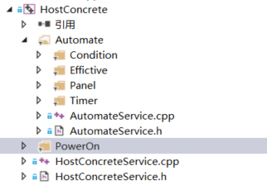
- Automate
自动化功能模块。
- Condition：条件触发器模块。
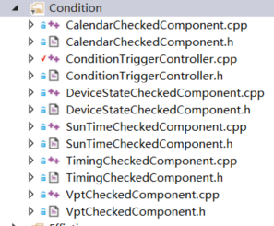
CalendarCheckedComponent：日期检查组件类，暂未使用。

ConditionTriggerController：条件触发器的总控类，由该类检查该条自动化是否会被触发。
该类中有两个接口是提供条件触发检查的，如下图：
- 定时器触发接口
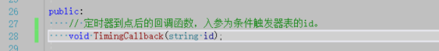
由定时器调用的触发接口，当用户设置时间点（自定义时间点或者日出/日落等时间点），并到达该时间点后，定时器检查组件会调用该接口进行后续的条件触发判断。

- 设备状态触发接口

在ConditionTriggerController中会订阅设备状态通知，当有设备状态通知到该接口后，也会触发后续的条件触发判断。

DeviceStateCheckedComponent：设备状态检查组件类，在该类中检查指定的设备的状态是否和自动化中设置的相同。

SunTimeCheckedComponent：日出/日落时间点检查组件类。在该类中有线程定时循环检查，当满足日出/日落时间点触发的条件时，会调用ConditionTriggerController类的接口触发自动化。

TimingCheckedComponent：定时器组件类。在该类中有线程定时循环检查，当满足自定义时间点的触发条件时，会调用ConditionTriggerController类的接口触发自动化。

VptCheckedComponent：阈值检查组件类，在该类中检查传感器上报的数值是否满足自动化中设置的阈值触发条件。
- EffictiveTime
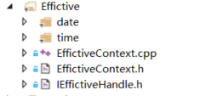
EffectiveTime，有效时间/日期，里边包含了自定义时间/日期，星期，工作日、节假日、白天、夜晚等等判断条件。这些判断条件由该模块进行判断。

注意：工作日、节假日、日出、日落时间由主机从云端获取。
- Panel
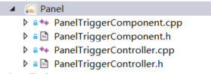
面板触发器，面板触发的动作由该模块进行处理，面板的具体设定详见协议文档。
- Timer
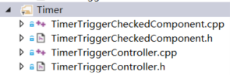
计时器，由传感器触发，触发后执行任务1，并开始倒计时，倒计时完成后执行任务2.

计时器提供远程控制操作，指令为开始、停止和重新开始。
- PowerOn
来电回复功能模块。
当用户家里出现断电并恢复的情况时，主机会根据db中保存的设备的状态将重置设备状态（譬如灯开着，停电后该灯会变为关闭状态，来电恢复后，该灯会变为打开状态）。
- HostTool
主机工具类。

- IotService
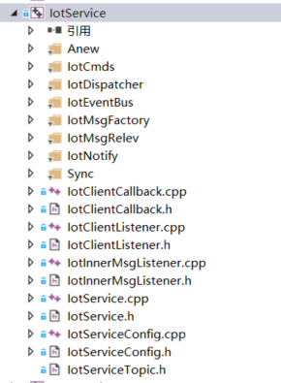
和云端交互的模块，协议
- Anew：重新上报需要和云端同步的数据的功能模块

- IotCmds：iot请求处理类，所有的从云端下发的请求都将在这个模块内处理。

- IotDispatcher：分发从云端下发的消息，多线程运行。

- IotEventBus：iot模块的消息总线，从云端下发的消息，通过该消息总线投递到相应的处理器内。

- IotMsgFactory：iot消息类的工厂类，从云端下发的消息，用消息的type在该类中获取到对应的消息类实例。

- IotMsgReleve：暂未使用。

- IotNotify：从云端下发的通知处理器。

- Sync：同步数据，处理方式为，需要同步的数据，主机会先保存在同步表中，然后再上报给云端，云端响应后，主机方将该数据从同步表中删除，如果未收到响应，线程会定时持续上报。

- IotInnerMsgListener.cpp：该源文件中订阅了主机内部消息，当接到订阅的内部消息后，将其转换为和云端交互的协议并发送给云端。

注意：如果不想该消息被发送到云端，则需要将该消息的destModule参数设置为MODULE::MODULE_INSIDE，这样该消息就不会被上传到云端了。

流程图如下：
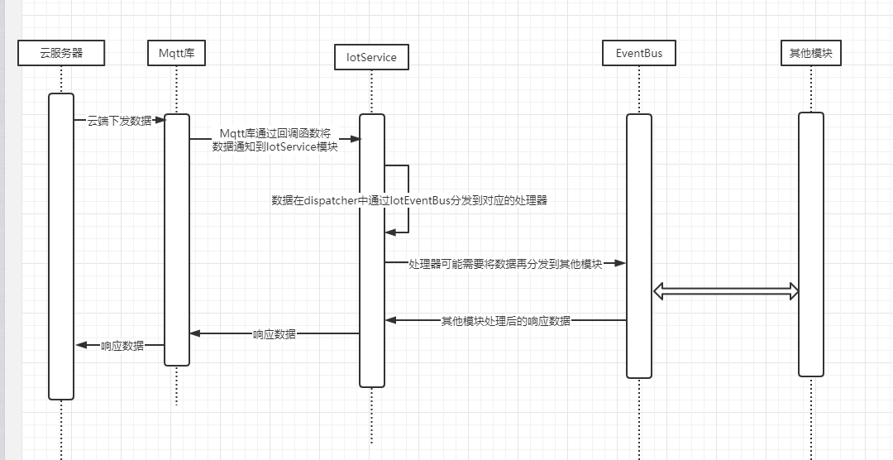

- MsgService
主机内部消息服务模块（暂未使用）

- WebService
主机提供http接口的模块。

为了让app在直连主机时使用相同的http接口调用方式，所以主机的http接口和云端的保持一致。
http接口具体请参见云端的设计文档。

消息添加流程：
系统消息分为两大类，一是系统内的消息，二是和云端交互的消息（mqtt消息）。

- 系统内部消息：
系统内部的消息是指该消息仅仅在系统内部流转，该消息不会被投递到主机之外的地方。

添加流程如下：
第一步：在Public库中的MsgDefine模块中添加相关的消息，请求消息需要继承InnerRequestBase基类，响应消息需要继承InnerResponseBase基类，通知消息需要继承InnerNotifyBase基类。
第二步：在需要处理该消息的模块内，订阅该消息（回调函数方式），这样，当消息发起者将该消息发送到EventBus中后，回调函数就能收到该消息的投递。
订阅方式有两种，一是调用EventBus的注册函数，二是使用宏注册，如下图：
注：以上截图来自源文件：ConditionTriggerController.cpp，第38行。

被订阅的消息类型也有两种，一是通知，订阅方式如上图，二是请求/响应消息，订阅方式如下图：
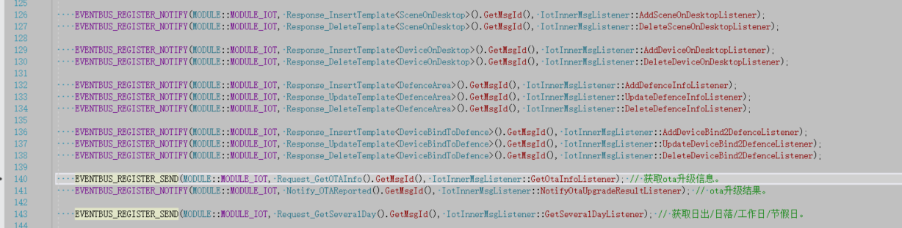

- 和云端交互的消息：
和云端交互的消息的添加分为以下流程：
- 在IotMsgDefine/IotMessage中添加相关的消息，请求消息需要继承自基类：IotMsgReqBase，响应消息需要继承自基类：IotMsgRespBase，通知消息需要继承自基类：IotMsgReqBase。
- 将第1步中添加的消息添加到工厂类中，流程为：在IotService/IotMsgFactory/IotMsgFactoryConfig.h中，使用宏REGISTER_IOTMSG_CLASS_FACTORY进行添加。
- 添加Iot消息处理器，流程为：在IotService/IotCmds或者IotService/IotNotify文件夹下添加响应的消息处理器，然后在IotService/IotCmds/IotCmdsConfig.cpp或者IotService/IotNotify/IotConfigListenerService.cpp中添加。如下图：
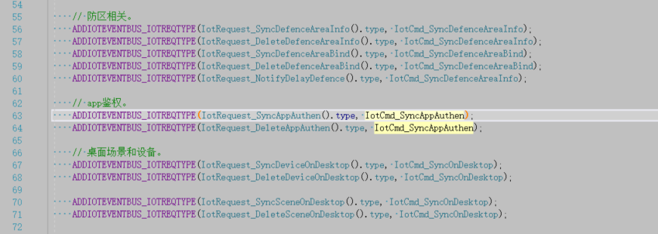

注册通知消息：

添加表的流程：
- 在DbDefine/Tables中添加相应的表类，该类需要继承于基类：TableBase
- 在DbDefine/Tables/TableConfig.cpp中添加表类的各种信息，如下图：
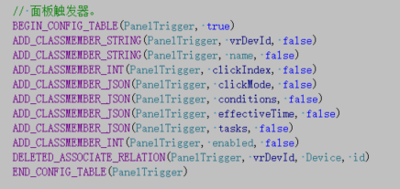
其中，BEGIN_CONFIG_TABLE和END_CONFIG_TABLE为头尾的宏，必须有。
ADD_CLASSMEMBER_STRING：添加的列为string类型，第一个参数是表名，第二个参数为列明，第三个参数为是否为表主键（true：是/false：否）。
ADD_CLASSMEMBER_INT：添加的列为int类型。
ADD_CLASSMEMBER_JSON：添加的列为Json串。
DELETED_ASSOCIATE_RELATION：父子表的删除关联关系，第一个参数为子表，第二个参数为子表的关联列名，第三个参数为父表，第四个参数为父表的关联列名。用宏建立这个关联关系后，当删除Device表中的记录时，后台程序会查找PanelTrigger.vrDevId == Device.id的记录并删除掉。

以上代码会同时创建建表语句，当系统启动时，该表将会被自动创建。

修改表结构：
当后续的维护中需要对表结构进行修改时，可将相关的sql语句写入到renewal.sql文件中并打包到升级包中，系统启动时会执行该sql脚本。

注意：sqlite修改表结构时，仅支持增加列；修改和删除列并不支持。

编译说明：
主机代码编译采用makefile，默认是debug版本，当需要编译release版本时，请敲入如下命令：make ver=rls

升级包打包说明：
升级包打包用如下指令：tar -czvf deocean.tar.gz *，即直接在编译好的动态链接库同级目录打包，不要对文件夹进行打包。

注意：打包时，请勿将config/host.json打入，否则会导致用户主机升级后一些配置信息丢失。

